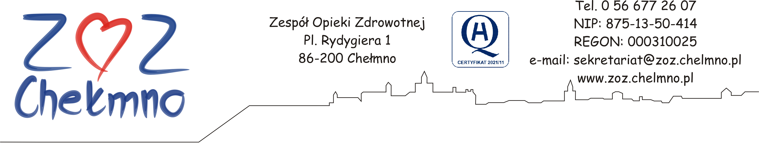

Chełmno, dnia 30.03.2022 r.

N/znak: ZOZ.II/ZP/50/2022

WYJAŚNIENIA TREŚCI ZAPYTANIA OFERTOWEGO

Zespół Opieki Zdrowotnej w Chełmnie poniżej wyjaśnia treść zapytania ofertowego sporządzonego w postępowaniu pn. „Zakup oraz dostawa artykułów spożywczych oraz jaj do ZOZ w Chełmnie”, nr post. 16/2022.

Pytanie nr 1
W nawiązaniu do złożenia oferty na pakiet nr 1 - artykuły spożywcze zwracamy się z pytaniem czy dopuszcza Zamawiający zawarcie umowy na 12 miesięcy ,a nie na 18 miesięcy , ponieważ biorąc pod uwagę obecną sytuację jaką mamy na świecie i stale rosnące drastycznie ceny na wszystkie produkty i usługi trudno jest oszacować wartość zamówienia aż na 18 miesięcy
Odpowiedź: Zamawiający nie wyraża zgody. Zamawiający przewidział zmiany cen w par. 5 i 9 Projektu Umowy.

Pytanie nr 2
Czy w pakiecie nr 1 -artykuły spożywcze w poz. 48 Ketchup typu Włocławek lub równoważny, opakowanie słoik szklany 950-970 g, sład minimum: pomidory (191 g na 100 g produktu), woda, cukier, przeciery z selera (7,3%) i cebuli (6,7%), substancja zagęszczająca, sól, ocet, Zamawiający wyrazi zgodą na opakowanie butelka-tuba plastikowe ?Odpowiedź:Zamawiający wyraża zgodę.

